**FİNLANDİYA MAHKEMELERİNİN VERDİĞİ BOŞANMA KARARLARININ   
AİLE KÜTÜĞÜNE TESCİLİ**

**Randevu:** Nüfus sekmesinden ([www.konsolosluk.gov.tr](http://www.konsolosluk.gov.tr))

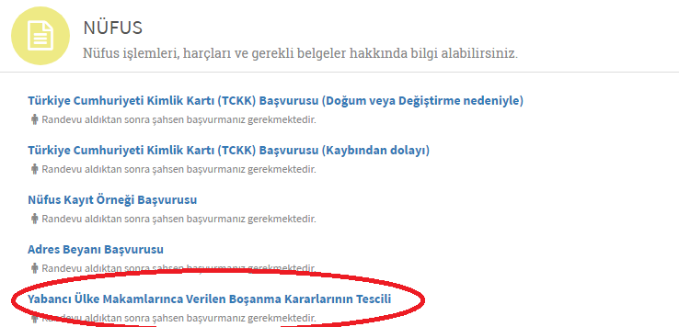

* Tescil yalnızca Finlandiya mahkemelerinden alınan ve usulen kesinleşen - kesinleşme şerhi olan boşanma, evliliğin butlanı, iptali kararları bakımından yapılabilmektedir.
* Boşanma kararında **velayet, iştirak nafakası, çocuk ile kişisel ilişki, mal rejimi, tazminat** gibi hükümler varsa, **bu hükümlerin tenfizi için Türkiye’de dava açılması zorunludur.**

**Gerekli Belgeler:**

1. Başvuru formu (işlem esnasında tarafımızca düzenlenecektir), taraflarca veya vekillerince başvuru anında Konsolosluk Şubemizde imzalanacaktır. Taraflar ayrı ayrı başvuruda bulunsa bile aynı form kullanılacaktır.
2. Finlandiya mahkemesinin verdiği “***kesinleşmiş***” şerhi bulunan boşanma kararına “Apostil” tatbik edilmiş aslı **(Avioero päätös)** ve bu belgenin yeminli tercümanlardan yaptırılan Türkçe tercümesi,
3. Şayet, boşanma karar kâğıdınızda, “kesinleşmiş” şerhi mevcut değilse, Fin Adliye Makamlarından alacağınız boşanma kararınızın kesinleştiğini gösterir belgenin “Apostil” tatbik edilmiş aslı ve yeminli tercümanlardan yaptırılan Türkçe tercümesi,
4. Türk Cumhuriyeti kimlik kartı veya geçerli Türk pasaportu, (Şayet, taraflardan biri yabancı ise kimlik veya pasaportun noter tasdikli Türkçe tercümesi)
5. Yabancı eşin nüfus kayıt örneği (ilgilinin anne ve baba adlarını içermesi gerekmektedir.)
6. Başvuru vekil aracılığıyla yapılıyorsa fotoğraflı özel vekâletnamenin aslı,
7. Başvuru tarihinden önce kararla ilgili Türk mahkemelerince verilmiş ve kesinleşen mahkeme kararı varsa bu kararın aslı veya fotokopisi,
8. Tenfiz hükümlerine ilişkin bilgilendirme formu başvuru sırasında tarafımızdan verilecektir.

**Önemli Hatırlatma:**

1. Başvuru, bizzat taraflarca veya vekilleri aracılığıyla yapılmalıdır. Şayet, ***taraflardan biri yabancıysa***, sadece Türk uyruklu eş, sözkonusu başvuru yapıp sonuçlandırabilir.
2. Taraflar aynı anda birlikte veya ayrı zamanlarda başvurabilir. Ayrı zamanlarda başvuru yapılması halinde iki başvuru tarihi arasındaki süre, 90 (doksan) günü geçemez ve her iki başvuru da aynı temsilciliğe yapılmak zorundadır.
3. Taraflardan biri Türk vatandaşlığının yanında Fin vatandaşlığı da taşıyorsa, başvurudan önce, kişinin “çok vatandaşlığının” nüfus kütüğüne tescili zorunludur.
4. ***Yabancı ülke adlî veya idarî makamlarınca verilen kararlarla ilgili, Türk mahkemelerinde halen devam eden bir dava yahut tanımanın Türk mahkemelerince evvelce reddedildiğine dair bir kararın bulunmaması gerekmektedir.***
5. Evlilik birliği içinde dünyaya gelmiş ve nüfusa henüz kaydedilmemiş 18 yaşından küçük çocuk varsa, başvurudan önce Türk vatandaşı olan anne veya baba tarafından nüfusa kaydı yaptırılmalıdır. (Sözkonusu işlem için ayrıca www.konsolosluk.gov.tr adresine girerek, “Doğum tescili” randevusu alınması gerekmektedir.)